大连民族大学硕士研究生导师信息采集表

一、基本信息
姓 名 | 丁健 |  | 性别 | 男 | 职 称 | 副教授
最高学位及授予单位 |  |  | 博士 东北林业大学
所在学院 | 环境与资源学院 |  |  |  | 电子邮箱 | dingjian@dlnu.edu.cn
学科/类别 | 林业 |  |  |  | 招生方向/领域 | 森林资源培育
所在科研平台及职务 |  |  | 文冠果产业国家创新联盟 副秘书长
(学习与工作经历、研究方向及成果统计等信息)
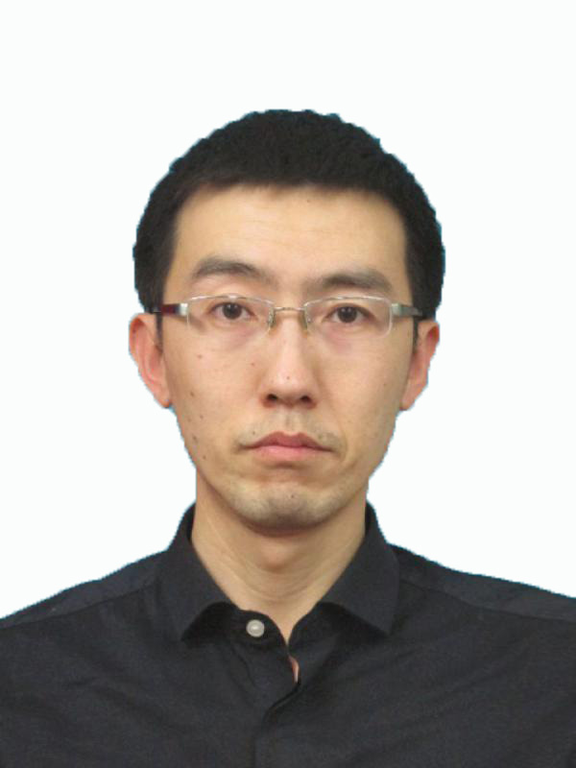导师证件照
学习经历
2012-09至2016-06, 东北林业大学, 博士
2006-09至2009-06, 东北农业大学, 硕士
2002-09至2006-06, 沈阳农业大学, 学士
工作经历
2022-06至今, 大连民族大学, 林业与生物技术系, 系主任
2019-04至2022-06 大连民族大学, 生物科学与技术系, 系副主任
（其间：2021.07铜仁市林业局油茶专班成员（挂职））
2018-09至今, 大连民族大学, 环境与资源学院, 副教授
2016-09至2018-08 大连民族大学, 环境与资源学院, 讲师
（其间：2017.05铜仁市玉屏县林业局副局长（挂职））
2012-04至2016-09 黑龙江省农业科学院, 浆果研究所, 副主任、党支部书记
2009-07至2012-04 黑龙江省农业科学院, 浆果研究所, 沙棘研究室, 科员
（其间：2011.09评为助理研究员）
研究方向
木本油料品质、抗性形成机制，及分子选育与良种繁育。
成果统计
主持国家自然科学基金项目1项、省级项目2项；发表SCI论文7篇（1区TOP期刊2篇）、EI收录3篇；获国家发明专利6项、植物新品种和林木良种10个。
个人学术主页 |  | 链接（选填）
主讲研究生课程 |  | 课程名称、慕课网址（选填）
注：学科/类别、招生方向/领域须与招生专业目录保持一致。
二、代表性学术论文与著作
序号 | 论文或著作题目（以参考文献格式列举）
1 | Ding Jian, Ruan Chengjiang, Guan Ying, Li He, Du Wei, Lu Shunguang, Wen Xiufeng, Tang Ke, Chen Ye. Nontargeted metabolomic and multigene expression analyses reveal the mechanism of oil biosynthesis in sea buckthorn berry pulp rich in palmitoleic acid. Food Chemistry. 2022, 374: 131719.
2 | Ding Jian, Ruan Chengjiang, Du Wei, Guan Ying. RNA-seq data reveals a coordinated regulation mechanism of multigenes involved in the high accumulation of palmitoleic acid and oil in sea buckthorn berry pulp. BMC Plant Biology, 2019, 19: 207.
3 | Li Jingbin¹, Ding Jian¹, Yu Xue, Li He, Ruan Chengjiang. Identification and expression analysis of critical microRNA-transcription factor regulatory modules related to seed development and oil accumulation in developing Hippophae rhamnoides seeds. Industrial Crops and Products, 2019, 137: 33-42.
4 | Ding Jian, Ruan Chengjiang, Guan Ying, Krishna Priti. Identification of microRNAs involved in lipid biosynthesis and seed size in developing sea buckthorn seeds using high-throughput sequencing. Scientific Reports, 2018, 8: 4022.
5 | Ding Jian, Ruan Chengjiang, Guan Ying, Susan Mopper. Qualitative and quantitative assessment of fatty acids of hazelnut by GC-TOF/MS. In Book: Breeding and Health Benefits of Fruit and Nut Crops. IntechOpen, Chapter 6, 2018.6
注：限5项，导师须为第一作者，文献格式遵循GB/T 7714-2015。

三、政府科研奖励成果
序号 | 科研奖励成果名称 | 获奖级别及单位 | 获奖时间
1 | 油茶良种选育与丰产高效关键技术创新与应用 | 三等奖  大连民族大学 | 2021年12月
2 | 抗逆油料作物种质选育与产业化关键技术创新及应用 | 二等奖  大连民族大学 | 2021年1月
3 | 寒地浆果资源收集保存与创新利用 | 三等奖  黑龙江省农科院 | 2012年12月
…
注：限5项，指政府自然科学奖、技术发明奖和科技进步奖，孙冶方经济学奖、中国专利奖、何梁何利科技奖等优秀成果奖。

四、代表性科研项目
序号 | 项目名称及来源 | 起止年月
1 | miR168b介导Δ9D基因调控沙棘果肉高积累棕榈油酸的机理研究，国家自然科学基金委青年科学基金项目 | 2019/1-2021/12
2 | 油茶优异基因资源挖掘和功能鉴定，贵州省科技厅支撑计划重点项目子课题 | 2022/1-2024/12
3 | 油茶高积累角鲨烯的分子机理及种质评价技术研究，贵州省科技厅基础研究计划项目 | 2020/3-2023/3
4 | 耐盐碱抗海风文冠果分子育种及微快繁技术研究与示范，辽宁省科技厅自然基金项目 | 2020/5-2023/4
5 | 沙棘“以苗繁苗”技术体系创新联合体，大连市科协高校创新助力联合体项目 | 2018/2-2019/12
注：限5项，导师须为项目负责人。

五、其他代表性成果
序号 | 成果名称、级别及来源单位、时间
1 | 国家发明专利：一种空心李高接换冠的砧芽配置方法，ZL2017114239 32.7，2020年8月
2 | 国家发明专利：沙棘GPD1基因，ZL 201711420331.0，2021年1月
3 | 国家发明专利：紫斑牡丹IKU2基因制备方法，ZL 201810989478.X，2021年5月
4 | 国家发明专利：一种刺五加目的基因SSR分子标记的筛选方法及应用，ZL 201810852453.5，2022年3月
5 | 国家植物新品种“高油1号”沙棘，20190345，2018年3月
注：限5项。

六、指导研究生科研或创新代表性成果
序号 | 成果名称
1 | 国家发明专利：紫斑牡丹IKU2基因，ZL 201810988214.2，2021年12月
2
3
…
注：限5项，研究生为第一或第二作者（导师第一作者）的科研或省级及以上创新成果。

七、主要学术兼职及荣誉称号
序号 | 学术兼职（荣誉称号）名称、批准（颁发）单位、时间
1 | 文冠果产业国家创新联盟副秘书长，文冠果产业国家创新联盟，2020-01至今
2 | 全市脱贫攻坚优秀共产党员，中共铜仁市委，2019-09
3 | 国际沙棘协会咨询专家，水利部沙棘开发管理中心，2019-08至今
4 | 暑期社会实践优秀指导教师、优秀课外活动指导教师，大连民族大学，2022-09
5 | 创新创业教育标兵，大连民族大学，2019-2022
注：限5项。

